FLOWnet – cvičení 2

výtok vtok

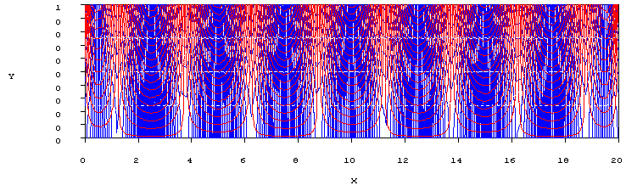

Hydraulická výška v daném bodě (x = 10, y = 0,167) je 450 m.

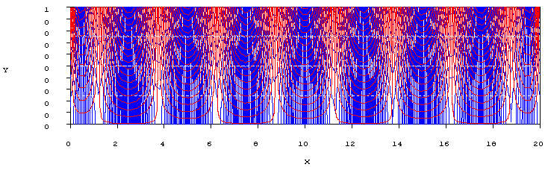

Hydraulická výška v daném bodě (x = 10, y = 0,167) je 440 m.

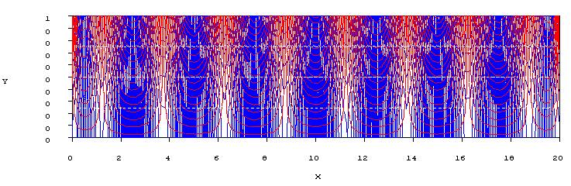

Hydraulická výška v daném bodě (x = 10, y = 0,167) je 400 m.

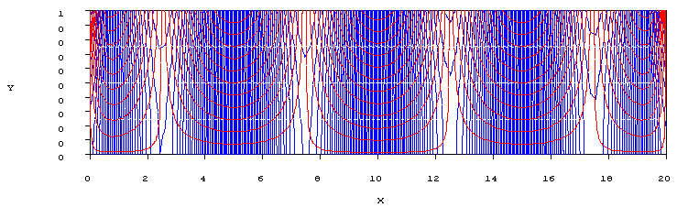

Hydraulická výška v daném bodě (x = 10, y = 0,167) je 470 m.

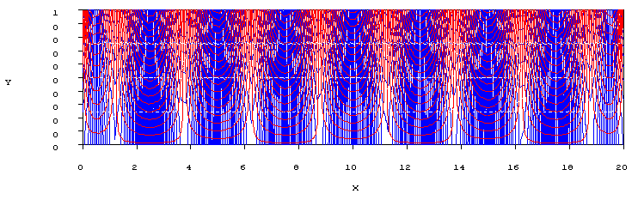

Hydraulická výška v daném bodě (x = 10, y = 0,167) je 400 m.

